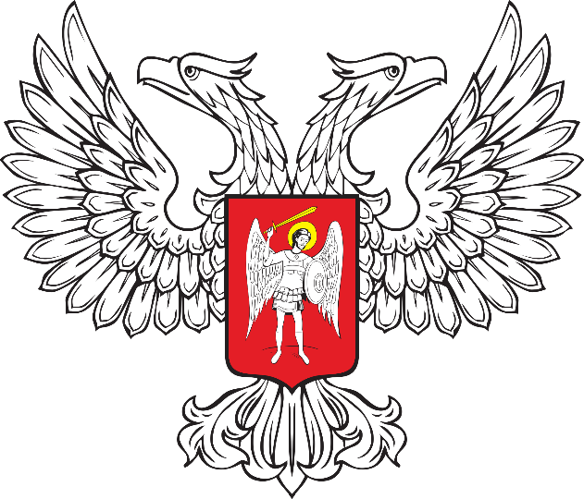

ГОРЛОВСКИЙ ГОРОДСКОЙ СОВЕТ
ДОНЕЦКОЙ НАРОДНОЙ РЕСПУБЛИКИ
(первый созыв)

РЕШЕНИЕ

22 сентября 2023 г. № I/2-6
г. Горловка

Об утверждении Порядка избрания главы вновь образованного городского округа Горловка Донецкой Народной Республики

В соответствии с Федеральным конституционным законом от 4 октября 2022 г. № 5-ФКЗ «О принятии в Российскую Федерацию Донецкой Народной Республики и образовании в составе Российской Федерации нового субъекта – Донецкой Народной Республики» и Федеральным законом от 6 октября 2003 г. № 131-ФЗ «Об общих принципах организации местного самоуправления в Российской Федерации», Горловский городской совет Донецкой Народной Республики

РЕШИЛ:

1. Утвердить Порядок избрания главы вновь образованного городского округа Горловка Донецкой Народной Республики (прилагается).

2. Опубликовать настоящее Решение в официальном периодическом печатном издании в газете «Кочегарка ДНР» ГУП ДНР «РМХ» и с использованием Государственной информационной системы нормативных правовых актов Донецкой Народной Республики gisnpa-dnr.ru.

3. Настоящее Решение вступает в силу после его официального опубликования (обнародования).

Председатель
Горловского городского совета
Донецкой Народной Республики
первого созыва Р.Г. КОНЕВ

УТВЕРЖДЕН
Решением
Горловского городского совета
Донецкой Народной Республики
первого созыва
от сентября 2023 г. № I/2-6

Порядок избрания главы вновь образованного городского округа Горловка Донецкой Народной Республики

1. Глава вновь образованного городского округа Горловка Донецкой Народной Республики избирается Горловским городским советом Донецкой Народной Республики из числа кандидатов, представленных Главой Донецкой Народной Республики, и возглавляет местную администрацию – администрацию городского округа Горловка Донецкой Народной Республики (далее – Глава городского округа).
Глава городского округа избирается тайным голосованием с использованием бюллетеней на срок полномочий Горловского городского совета Донецкой Народной Республики.

2. Кандидатуры на должность главы городского округа, представленные Главой Донецкой Народной Республики, включаются в список для тайного голосования.

3. В ходе обсуждения, которое проводится по всем кандидатурам, кандидаты могут выступить на заседании Горловского городского совета Донецкой Народной Республики, изложить свою программу и ответить на вопросы депутатов Горловского городского совета Донецкой Народной Республики. Очередность выступлений кандидатов определяется последовательностью их выдвижения.

4. Голосование проводится по всем кандидатурам, представленных Главой Донецкой Народной Республики за исключением лиц, взявших самоотвод. Самоотвод принимается без голосования.

5. Кандидат считается избранным, если за него проголосовало большинство от установленного числа депутатов Горловского городского совета Донецкой Народной Республики.

6. По итогам тайного голосования оформляется Решение Горловского городского совета Донецкой Народной Республики об избрании Главы городского округа.
Решение об избрании Главы городского округа оглашается председательствующим на заседании и обнародуется путем размещения
в официальном периодическом печатном издании в газете «Кочегарка ДНР» ГУП ДНР «РМХ» и с использованием Государственной информационной системы нормативных правовых актов Донецкой Народной Республики gisnpa-dnr.ru.
Протоколы счетной комиссии, бюллетени тайного голосования
(в запечатанном конверте) приобщаются к протоколу заседания Горловского городского совета Донецкой Народной Республики.

7. При вступлении в должность Глава городского округа в присутствии депутатов Горловского городского совета Донецкой Народной Республики приносит присягу: «Клянусь добросовестно исполнять полномочия Главы городского округа Горловка Донецкой Народной Республики, уважать, защищать права и свободы человека и гражданина, соблюдать Конституцию Российской Федерации, федеральное законодательство, законодательство Донецкой Народной Республики».

8. Глава городского округа с момента принесения присяги считается вступившим в должность.

9. Проведение тайного голосования с использованием бюллетеней по избранию Главы городского округа и определение результатов тайного голосования обеспечивает счетная комиссия.

10. Бюллетени для тайного голосования изготавливаются в количестве, соответствующем числу избранных депутатов Горловского городского совета Донецкой Народной Республики.

11. В бюллетене для тайного голосования указываются фамилия, имя, отчество каждого кандидата. В бюллетене в обязательном порядке указываются варианты «за», «против», «воздержался».

12. Выдача бюллетеней для тайного голосования проводится перед началом голосования счетной комиссией в соответствии со списком по предъявлении депутатом удостоверения. Каждому депутату Горловского городского совета Донецкой Народной Республики выдается один бюллетень по выборам Главы городского округа. При получении бюллетеня депутат расписывается напротив своей фамилии в указанном списке. Заполнение бюллетеней производится депутатами во время перерыва, специально объявленного в сессии Горловского городского совета Донецкой Народной
Республики для проведения тайного голосования, путем проставления в бюллетене выбранного варианта «за» напротив фамилии кандидата, за которого он голосует.
После заполнения бюллетень для тайного голосования опускается в урну для голосования, опечатанную счетной комиссией. Счетная комиссия обязана создать условия для тайного голосования. Недействительными считаются бюллетени неустановленной формы, а также бюллетени, по которым невозможно определить волеизъявление депутатов. Дополнения, внесенные в бюллетень, при подсчете голосов не учитываются.

13. О результатах тайного голосования счетная комиссия составляет протокол, который подписывается всеми членами комиссии.

14. С информацией о результатах тайного голосования на заседании Горловского городского совета Донецкой Народной Республики выступает председатель счетной комиссии. На основании информации председателя счетной комиссии председательствующий называет кандидатуру, избранную Главой муниципального образования.

15. Результаты тайного голосования отражаются в протоколе счетной комиссии, который подписывается всеми ее членами, и утверждаются Горловским городским советом Донецкой Народной Республики.

